Постановка задачи:
Для автоматизации ввода первичной информации в информационную базу 1С БП требуется создать внешнюю обработку, с помощью которой будут создаваться документы «Платежное поручение» по каждой строке из Excel-файла cледующего формата: пример файла : Отчет по штрафам2811.xlsx

При этом следует учесть. что у нас установлена клиент-серверная версия 1С, то на сервере софт MS Excel не установлен, только на рабочих местах (MS Excel 2019).
В форме обработки д.быть предусмотрена возможность пользователем указать номера колонок из excel-файла.
Также должна быть возможность запоминать данные настройки. чтобы не вводить их вновь.

На форме обработки задаются № колонок из excel-файла для полей документа:
- Получатель
- Договор
- Дата документа
- Идентификатор платежа
- Госномер

- Счет получателя
- Сумма платежа
- СтавкаНДС: (выбор из списка ставок 1С)
- Статья расходов: (выбор из списка статей ДДС 1С)
- Состояние: выбор из списка
- Назначение платежа (собран из 3 колонок, шаблон текста: ШТРАФ ПО АДМИНИСТРАТИВНОМУ ПРАВОНАРУШЕНИЮ ПОСТАНОВЛЕНИЕ+ № УИН, автомобиль №+ Госномер )

Документ «Платежное поручение» типовой, кроме добавленного поля: Госномер (строка,10)
и Поле Идентификатор платежа (строка, 25)
Счет получателя и договор подставляется автоматически, после того как выбран Получатель.
Пример платежки после заполнения данными из файла:
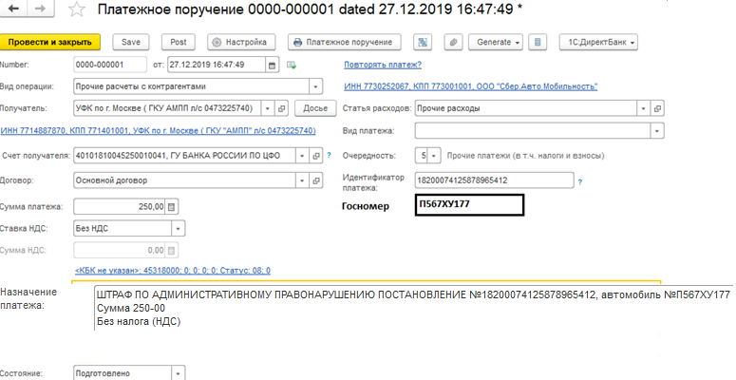

Затем производится обмен с банком через типовой механизм Банк-Клиент.
Загруженная выписка (Списание с расчетного счета) будет иметь cледующий вид:

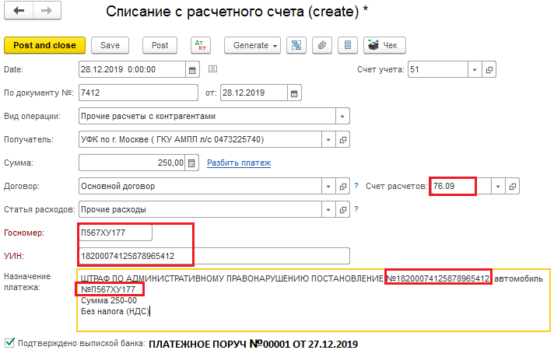.

Получатель, договор, статья расходов перенесены автоматически из док «Платежное поручение»
Счет расчетов автоматически подставляется 76.09.
Поля: «Госномер» и «УИН» это дополнительные реквизиты у документа «Списание с расчетного счета». Данные в этих полях заполнены из документа платежное поручение ПП №00001 от 27.12.2019.
Флаг «подтверждено выпиской банка» включен и есть ссылка на платежное поручение (ПП №00001 от 27.12.2019)

